
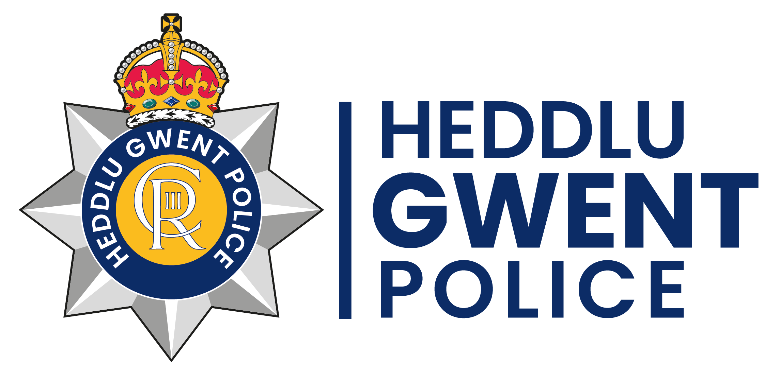

Grŵp Cynghori Annibynnol Ieuenctid Gwent
Ffurflen Gais

Rydyn ni'n chwilio am geisiadau gan bobl 14-25 oed sy'n byw yn ardaloedd awdurdodau lleol Gwent: Casnewydd, Sir Fynwy, Caerffili, Torfaen, a Blaenau Gwent.
Rydyn ni eisiau clywed gan bob rhan o'n cymuned a byddwn yn gwneud popeth o fewn ein gallu i sicrhau nad oes unrhyw beth i'ch rhwystro chi rhag bod yn bresennol. Byddwn yn ad-dalu costau teithio i sicrhau bod pob aelod yn gallu cymryd rhan heb unrhyw rwystr oherwydd costau.
Pwrpas y Grŵp Cynghori Annibynnol Ieuenctid:
Mae'r Grŵp Cynghori Annibynnol Ieuenctid (GCAI) yn rhoi llwyfan i bobl ifanc rannu eu barn gyda Heddlu Gwent, edrych ar beth mae'r heddlu'n ei wneud a pham, a dylanwadu ar benderfyniadau sy'n effeithio ar eu cymunedau. Disgwylir i aelodau fynychu rhyw chwe chyfarfod y flwyddyn, i gyfrannu at drafodaethau a chynnig sylwadau.
Gallwch ddarllen mwy am beth fydd y GCAI yn ei wneud yn ein nodiadau canllaw https://leaders-unlocked.org/gwent-youth-independent-advisory-group-yiag/

Adran 1: Eich manylion

ENW:

DYDDIAD GENI:
CYFEIRIAD CARTREF:
COD POST:
E-BOST:
LLINELL DIR:
SYMUDOL:

Os cewch chi eich dewis, rydyn ni eisiau gallu cysylltu â chi ar y cyfryngau cymdeithasol. Rhowch fanylion eich enwau defnyddiwr cyfryngau cymdeithasol isod:

FACEBOOK:
Instagram:

BETH YDYCH CHI'N EI WNEUD AR HYN O BRYD (Disgybl ysgol, myfyriwr coleg, prifysgol, gweithio, di-waith)

ENW EICH YSGOL / COLEG / PRIFYSGOL / SEFYDLIAD IEUENCTID / CYFLOGWR:

PERSON PROFFESIYNOL PENODEDIG A FYDDAI'N CEFNOGI EICH CAIS, A'I SEFYDLIAD (Gallai hwn fod yn athro, gweithiwr ieuenctid, tiwtor, darlithydd, rheolwr):
Enw a manylion cyswllt:

Os ydych chi o dan 18 oed, gofynnwch i'ch rhiant / gwarcheidwad / gofalwr roi'r manylion canlynol hefyd. Bydd angen i ni gael caniatâd ysgrifenedig ganddyn nhw cyn y gallwn ni gadarnhau eich lle.

ENW RHIANT / GWARCHEIDWAD / GOFALWR
CYFEIRIAD CARTREF:
COD POST:
E-BOST:
LLINELL DIR:
SYMUDOL:

Adran 2: Mwy amdanoch chi

- Pam ydych chi eisiau ymuno â Grŵp Cynghori Annibynnol Ieuenctid Gwent?

- Pam ydych chi'n credu y dylech chi gael eich dewis ar gyfer Grŵp Cynghori Annibynnol Ieuenctid Gwent?
Er enghraifft, efallai bod gennych chi sgiliau, gwybodaeth neu brofiadau bywyd penodol rydych chi eisiau i ni wybod amdanyn nhw.

- Dywedwch wrthym ni amdanoch chi. Defnyddiwch hyd at 50 gair i grynhoi eich personoliaeth, eich diddordebau neu eich cryfderau. (Cadwch o fewn y terfyn geiriau)

Adran 3: Pryd ydych chi ar gael?

Byddwn yn cynnal y cyfarfod cyntaf dydd Sadwrn 11 Hydref 2025 (lleoliad i'w gadarnhau).

Adran 3: Pryd ydych chi ar gael

Byddwn yn cynnal y cyfarfod cyntaf Dydd Sadwrn, 25 Hydref 2025 (lleoliad i'w gadarnhau).

Ydych chi'n gallu bod yn bresennol? Ydw [ ] Nac ydw [ ]

Adran 4: Gwybodaeth monitro amrywiaeth

Mae Leaders Unlocked a Chomisiynydd yr Heddlu a Throsedd Gwent wedi ymroi i hybu cydraddoldeb ac amrywiaeth. Gofynnwn i chi lenwi'r rhan hon o'r ffurflen gais er mwyn i ni allu monitro a dadansoddi gwybodaeth am amrywiaeth y bobl sy'n cyflwyno cais. Byddwn yn trin y wybodaeth a roddir yn gwbl gyfrinachol. Ni fydd y wybodaeth yn cael ei rhannu na'i defnyddio gan unrhyw un sy'n ymwneud yn unionyrchol â'r broses ddethol. Byddwn yn trosglwyddo'r holl wybodaeth a roddir i gronfa ddata ac yna'n difa'r holl ffurflenni unigol. Ni fydd unrhyw wybodaeth yn cael ei chyhoeddi na'i defnyddio mewn unrhyw ffordd sy'n ei gwneud yn bosibl adnabod unrhyw unigolyn. ‘Does dim rhaid i chi ateb y cwestiynau ar y ffurflen yma. Os nad ydych chi eisiau ateb cwestiwn, nodwch 'Mae’n well gen i beidio â dweud'.

- Eich Rhywedd (rhowch X yn y blwch priodol)

Gwryw Benyw Mae’n well gen i beidio â dweud

- Hunaniaeth o ran Rhywedd Ydy eich hunaniaeth o ran rhywedd yn wahanol i'r rhyw a roddwyd ichi adeg eich geni?
Ydi Nac ydi Mae’n well gen i beidio â dweud

- Beth yw eich rhagenw dewisol?

Fe Hi Nhw Xe/Xim Arall

- Eich cyfeiriadedd rhywiol (rhowch X yn y blwch priodol)

Deurywiol Dyn hoyw Menyw hoyw/lesbiaidd

Heterorywiol Arall Mae’n well gen i beidio â dweud

- Eich crefydd neu gred (rhowch X yn y blwch priodol)

Dim Bwdhaeth Cristnogaeth

Hindŵaeth Iddewiaeth Islam

Sikhiaeth Arall Mae’n well gen i beidio â dweud

- Eich tarddiad ethnig (rhowch X yn y blwch priodol)

Asiaidd / Asiaidd Prydeinig

Bangladeshaidd Tsieineaidd Indiaidd Pakistanaidd

Unrhyw gefndir Asiaidd arall

Du / Affricanaidd / Caribïaidd / Du Prydeinig

Affricanaidd Caribïaidd

Unrhyw gefndir Du / Affricanaidd / Caribïaidd arall

Grwpiau ethnig eraill

Arabaidd Unrhyw grŵp ethnig arall Mae’n well gen i beidio â dweud

Cefndir ethnig cymysg / lluosog
Gwyn a Du Caribïaidd Gwyn a Du Affricanaidd

Gwyn ac Asiaidd Unrhyw gefndir ethnig / lluosog arall

Gwyn

Prydeinig Saesnig Cymreig Albanaidd

Gwyddelig Sipsi neu Deithiwr Gwyddelig Arall

- Oes gennych chi anabledd (yn cynnwys niwroamrywiaeth)

Oes Nac oes Mae’n well gen i beidio â dweud

- Oes gennych chi unrhyw anghenion cymorth ychwanegol e.e. alergeddau bwyd / teithio

Oes Nac oes Mae’n well gen i beidio â dweud

Adran 5: Pryd byddaf yn clywed gennych chi?

Byddwn yn cynnal cyfweliadau gydag ymgeiswyr ar y rhestr fer naill ai ar y ffôn, ar Teams neu ar Zoom (pa bynnag un sydd well gennych chi). Bydd yr ymgeiswyr llwyddiannus yn cael gwybod erbyn 3 Hydref 2025.
Os oes gennych chi unrhyw gwestiynau eraill am y broses ymgeisio, e-bostiwch Kaytea Budd-Brophy - Kaytea@leaders-unlocked.org

Anfonwch eich ffurflenni cais atom ni ar e-bost erbyn Dydd Gwener, 10 Hydref 2025. Cyfeiriad e-bost: Ada@leaders-unlocked.org

Adran 6: Sut byddwch chi'n diogelu fy mhreifatrwydd?

Mae eich preifatrwydd yn bwysig iawn i ni. Trwy lenwi’r ffurflen gais Grŵp Cynghori Annibynnol Ieuenctid Gwent, rydych yn caniatáu i Leaders Unlocked ddefnyddio eich gwybodaeth bersonol i gadw mewn cysylltiad â chi dros gyfnod y prosiect. Os nad yw eich cais yn llwyddiannus, neu os ydych chi'n penderfynu tynnu eich cais yn ôl, byddwn yn dileu eich data personol o'n ffeiliau.

Os ydych chi eisiau tynnu eich cais yn ôl ar unrhyw adeg, gallwch gysylltu â'r swyddog Diogelu Data - info@leaders-unlocked.org ac os ydych chi eisiau gweld ein Hysbysiad Preifatrwydd llawn gallwch wneud hynny yma http://leaders-unlocked.org/wp-content/uploads/2018/05/Leaders-Unlocked-Privacy-Notice-May-2018-1.pdf

Edrychwn ymlaen at dderbyn eich cais!

